JS47BE平成29年3月発行　第177号



南河内普及だより

　富田林市・河内長野市・松原市・羽曳野市・藤井寺市・大阪狭山市・太子町・河南町・千早赤阪村

D:\TanakaRik\Desktop\3月号（177号）\さくら　フリー素材.jpgD:\TanakaRik\Desktop\3月号（177号）\さくら　フリー素材.jpgD:\TanakaRik\Desktop\3月号（177号）\さくら　フリー素材.jpg

**ハウスの自動換気装置を用いた「なす」の焼け果軽減の取組**

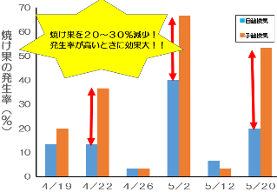南河内地域では、以前からなすの施設栽培において、焼け果（果皮障害の通称。ハの字型と不定形型の２種類に分けられる。）が多発し、品質低下による収入の減少が問題になっています。これまでの焼け果軽減対策の取組から、「早朝の換気後にハウス内の湿度が急に低下すること」が、焼け果の発生増加の原因になっている可能性が高いことがわかりました。

そこで、農の普及課では、換気後の急激な湿度低下を避けるために、ハウスのサイドに自動換気装置を取り付けて、少しずつ段階的に換気を行う現地試験に取り組みました（H28年4～5月実施）。この自動換気装置は、ハウス内の設定温度に基づき、少しずつサイドが巻き上がっていくものです。

**▲焼け果（ハの字型）の発生率の推移**

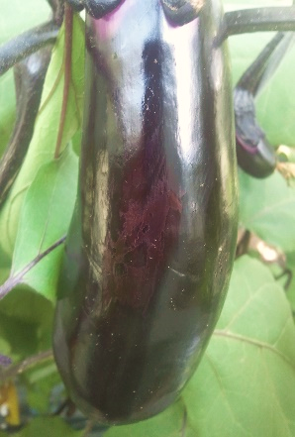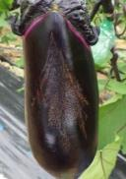今回、試験を実施した小型パイプハウス（1.5a）では、対照区と比べ不定形型の焼け果に差は見られなかったものの、ハの字型の焼け果が最大で約20～30％減少しました。

自動換気装置は、焼け果の軽減だけではなくハウスの換気作業の省力化にもつながり、また、なすの後作のきゅうりでも活用できるという利点もあります。

**D:\TanakaRik\Desktop\3月号（177号）\ひなまつり　フリー素材.jpgD:\TanakaRik\Desktop\3月号（177号）\ひなまつり　フリー素材.jpg**農の普及課では引き続き、複数の生産者のハウスで、自動換気装置の現地試験を予定しており（H29年3～5月）、

**▲焼け果（不定形型）**

**▲焼け果（ハの字型）**

積極的になすの焼け果対策の解明に取り組んでいきます。

**おめでとうございます！受賞者紹介！！**

**手動換気区**

**（不定形型）**

**自動換気区**

**（不定形型）**

**自動換気区**

**(ハの字型)**

**☆第18回　全国果樹技術・経営コンクール☆**

このコンクールは、省力化・品質向上技術の導入や経営改善の面で優れた果樹生産農家・法人等を表彰し、その成果を広く紹介するものです。全国から選ばれた27事業者の激戦を勝ち抜き、最優秀賞の**『農林水産大臣賞』**を受賞されました！！

**・大阪狭山市ぶどう農家：中村　惠俊（しげとし）さん**

**公子（きみこ）　さん　御夫妻**

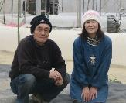

**抑制きゅうり栽培における総合防除技術**

**～化学農薬以外でミナミキイロアザミウマを防除！～**

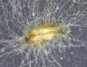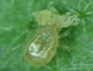きゅうりの重要害虫である「ミナミキイロアザミウマ」は、化学農薬に対して抵抗性が発達しやすいため、新しく農薬が開発されてもすぐに効かなくなってしまうことが課題となっています。そこで、様々な防除法を組み合わせることで化学農薬の使用を削減できる総合的な防除体系の確立に取り組んでいます。今回はその技術について紹介します。

**技術①：スワルスキーカブリダニ（天敵）の放飼**

→アザミウマ類の幼虫を補食する。

**技術②：メタリジウム菌（微生物資材）の使用**

→胞子がアザミウマ類の幼虫に付着・感染し、死亡させる。

**技術③：赤色ネット（防虫ネット）の設置**

→赤色を認識できないアザミウマ類には赤色ネットが真っ黒な壁に見えると言われており、外部からの侵入防止効果が見込まれる。

※写真提供：大阪府立環境農林水産総合研究所

**▲スワルスキーカブリダニ**

農の普及課では、研究所と協力し、抑制きゅうり栽培における総合的な防除体系マニュアルを作成予定であり、環境にやさしい大阪産（もん）の安定生産ができるように支援していきます。

**▲メタリジウム菌**

D:\TanakaRik\Desktop\3月号（177号）\タンポポ　フリー素材.jpgD:\TanakaRik\Desktop\3月号（177号）\タンポポ　フリー素材.jpg

**『第４回 農業者・事業者マッチング商談会』を開催しました！**

**～農業者と事業者の出会いの場をセッティング～**

南河内地域で生産される農産物（なす、いちご、ぶどう、いちじく）や手作り加工品を、大阪産（もん）に関心の高い食品関連事業者等に知ってもらい、活用してもらうため、商工会や大阪産(もん)６次産業化サポートセンターと共催し、1月26日に農業者と事業者が一堂に会するマッチング商談会を開催しました。

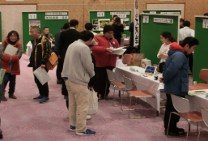４回目となる今年度は、『野菜』や『果樹』、『加工品』に加え、新鮮で花持ちが自慢の『切り花』の生産者も併せた１４者が出展するとともに、商談会経験の豊富な３者に模範出展をしてもらいました。出展者は事前に作成した商談会シートを活用し、来場した事業者（43社）に試食を勧めるなど、積極的に商談を行っていました。

終了後の農業者へのアンケートでは「多くの事業者と知り合えて販路拡大につながりそう」との意見がありました。また、農業者、事業者とも“今後もこのような機会があれば参加したい”との声が多くありました。

農の普及課では、今後も管内商工会やサポートセンターと連携し、農業者と事業者が交流できる場を設け、大阪産（もん）の販路拡大や地産地消に取り組んでいきます。

**▲商談会の様子**

大阪府南河内農と緑の総合事務所　　　　　　　　平成29年3月発行　第177号

〒584-0031　富田林市寿町２－６－１　南河内府民センター内/TEL0721(25)1131 FAX0721(25)0425

ホームページ　http://www.pref.osaka.lg.jp/minamikawachinm/m_index/index.html

普及だよりは2700部作成し、一部当たりの単価は9.0円です。